Regulator ST-293 – nowoczesne i funkcjonalne urządzenie do sterowania temperaturą
Chciałbyś szybko i wygodnie dopasowywać temperaturę w pomieszczeniach do swoich potrzeb? Dedykowane rozwiązanie, które Ci to umożliwi to regulator pokojowy ST-293. Urządzenie jest dostępne w dwóch wariantach: przewodowym: ST-293v3 oraz bezprzewodowym – ST-293v2. Liczba i różnorodność funkcji tego niewielkiego sterownika z pewnością Cię zadziwi.

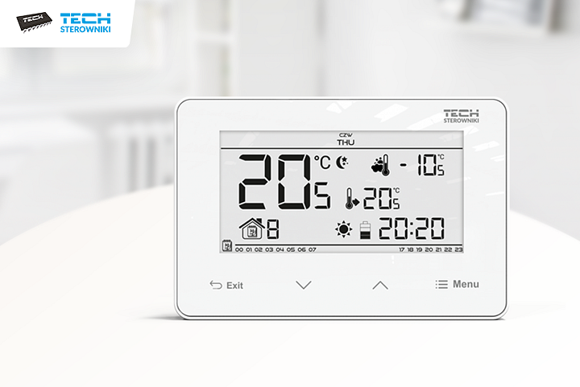
Chciałbyś szybko i wygodnie dopasowywać temperaturę w pomieszczeniach do swoich potrzeb? Dedykowane rozwiązanie, które Ci to umożliwi to regulator pokojowy ST-293. Urządzenie jest dostępne w dwóch wariantach: przewodowym: ST-293v3 oraz bezprzewodowym – ST-293v2. Liczba i różnorodność funkcji tego niewielkiego sterownika z pewnością Cię zadziwi.
Zakres współpracy urządzenia
Regulator pokojowy ST-293 jest kompatybilny zarówno z urządzeniami grzewczymi jak piec gazowy, olejowy, elektryczny, jak i urządzeniami chłodzącymi. Pracuje w systemach ogrzewania podłogowego, przesyłając informację o pomiarze temperatury do urządzenia głównego. W zależności od zaprogramowanych ustawień umożliwia utrzymanie w pomieszczeniu temperatury zadanej przez użytkownika, pracę w trybie ręcznym, dzień/noc, a także zdefiniowanie pracy na cały tydzień z góry. Regulator jest zasilany bateriami i komunikuje się z urządzeniem wykonawczym przewodowo – model ST-293v3 lub bezprzewodowo – model ST-293v2. Regulator bezprzewodowy ma w wyposażeniu zasilacz z odbiornikiem sygnału.
Pomiar temperatury z dokładnością aż do 0,1°C
Zamontowany w pomieszczeniu regulator przez całą dobę wskazuje aktualną temperaturę z dokładnością aż do 0,1°C. Dzięki szybkim w obsłudze przyciskom dotykowym możesz ją w każdej chwili zmienić w zależności od własnych aktywności i preferencji. Dzięki temu zachowasz idealną równowagę między komfortem cieplnym a rachunkami za ogrzewanie.
3 zaawansowane funkcje sterowania temperaturą
Oprócz podstawowego zestawu funkcji, urządzenie zostało wzbogacone o 3 dodatkowe rozwiązania, które zapewniają nowe możliwości.
1. Funkcja Optimum Start. Umożliwia inteligentne sterowanie ogrzewaniem lub chłodzeniem. Regulator temperatury samodzielnie dobiera czas załączenia kotła tak, by dogrzać pomieszczenie do wskazanej przez użytkownika temperatury w zaprogramowanym wcześniej czasie.
2. Funkcja grzanie/chłodzenie. Termostat może zarządzać zarówno urządzeniami służącymi do grzania, jak i do chłodzenia. O tym, czy urządzenie będzie pracowało w trybie grzania, czy chłodzenia zależy od ustawień wprowadzonych przez użytkownika.
3. Sterowanie z uwzględnieniem temperatury podłogi. Regulator posiada specjalne wejście na czujnik podłogowy. Po wpięciu czujnika można ustawić temperaturę w pomieszczeniu ze wskazaniem temperatury podłogi i zapobiec wychłodzeniu posadzki w słoneczne dni. Użytkownikowi pozostaje jedynie wskazanie granic temperatury, czyli temperatury minimalnej oraz maksymalnej.

Nowoczesny wygląd urządzenia

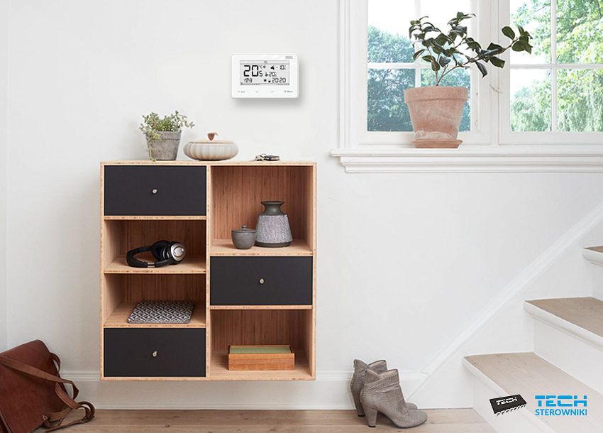
Regulator pokojowy ST-293 to urządzenie zaprojektowane przez polskich inżynierów z dużym naciskiem na estetykę prezentacji we wnętrzu. Charakterystyczne cechy to niewielki wymiar sterownika: 125 × 83 × 14 mm, szklany panel przedni o grubości zaledwie 3 mm, duży czytelny wyświetlacz pozwalający na łatwe sprawdzenie pomiaru, a także dotykowe przyciski gwarantujące łatwe przechodzenie między poszczególnymi ustawieniami. Regulator jest dostępny w białym i czarnym kolorze, zasilany jest dwoma bateriami (rozmiar AAA 1,5V) i przeznaczony do montażu podtynkowego.
Łatwiejsza i tańsza obsługa systemu grzewczego
Wzbogacenie domowej instalacji o urządzenia do sterowania temperaturą to najlepsze z dostępnych aktualnie rozwiązań, które pozwoli odzyskać część pieniędzy wydawanych na ogrzewanie, a także czas na inne, codzienne aktywności. Liczba dostępnych modeli sterowników pozwala na swobodny dobór urządzeń do każdego typu ogrzewania i zmniejszenie uciążliwości obsługi systemu grzewczego. Sprawdź inne dostępne regulatory dwustanowe: https://www.techsterowniki.pl/k/regulatory-dwustanowe
A jeśli nie wiesz, jak dobrać sterowniki do zarządzania ogrzewaniem do swoich potrzeb, to skorzystaj z bezpłatnego konfiguratora TECH Sterowniki, w którym możesz skomponować zestaw idealny do sterowania ogrzewaniem grzejnikowym, podłogowym lub mieszanym: https://www.techsterowniki.pl/konfigurator-systemow/typ

